关于办理2021年女教职工互助保险的通知

各部门工会及各位女教职工：
女职工互助保险是工会会员公益性的健康保障之一，由中国职工保险互助会（中华全国总工会专为职工群众开办的群众性互助互济保障组织）承保，现将有关女职工安康互助保险新入及续保的有关事项通知如下：
一、新入及续保说明：
1、新入会（新入保险）：承认总会《章程》、之前从未参加保险计划的，均可以申请加入中国职工保险互助会。新入保险会员有2个月观察期。
2、续保：2020年3月参加过互助保险的女教职工愿意继续缴费的，视为续保。
二、保费及保额：
1、保费：女职工安康互助保险，保障期限为壹年，保险费两份50元。保费由个人承担。
2、保额：保障期内可在首次发现患有12类女性特殊疾病的一种或多种时，领取一定数额的互助金，互助金最高不超过2万（两份保单）。
三、缴费流程：
2021年参保和缴费使用财务部收费平台同时完成，具体步骤如下：
1. 女教职工登录北京大学收费平台（https://cwsf.pku.edu.cn），选择“校内人员统一身份认证”登录，输入校园卡号码及密码完成登录。
2.选择“在职女职工特殊疾病互助保障费用”
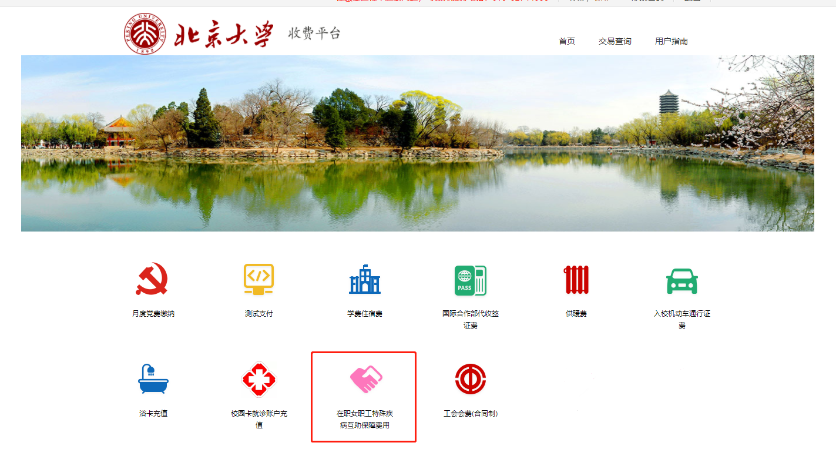

3.完善个人信息，选择“新入”（之前从未参保）或“续保”（2020年已办理过参保）。
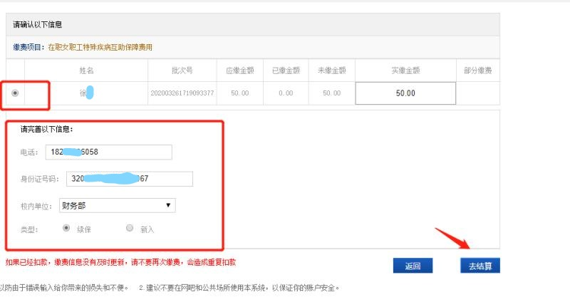
4.核对信息：
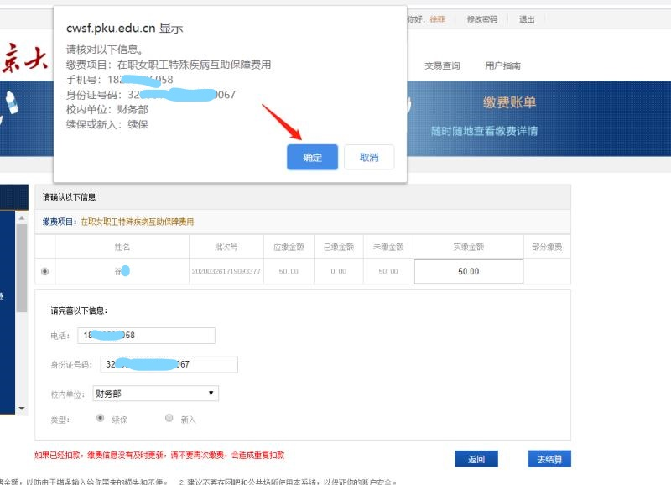

5.微信或支付宝缴费50元，完成投保缴费全部流程。

四、请各部门生活福利委员认真做好宣传工作，财务部收费平台收费开放时间:2021年3月11日9:00至3月20日16:00截止。

校工会咨询联系电话：62757550，崔老师。

北京大学工会
2021年3月10日

